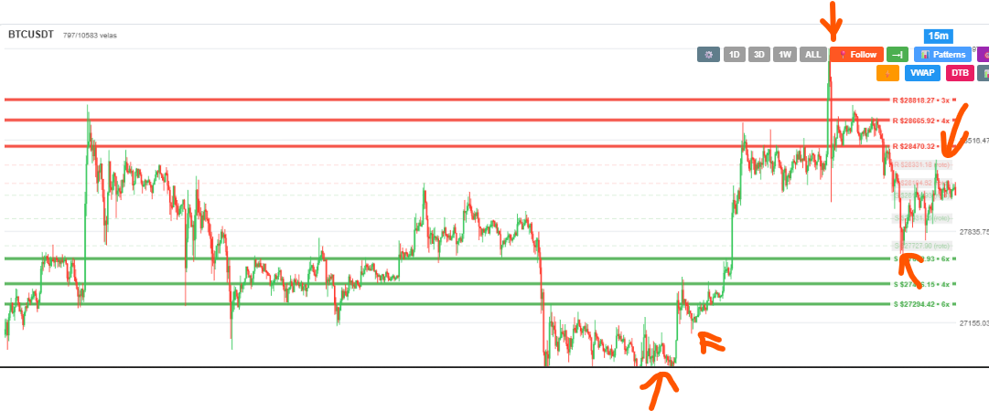
Se muestran niveles que no son relevantes a pesar de cambiar los parámetros del indicador. Son mejores los que están con la flechas

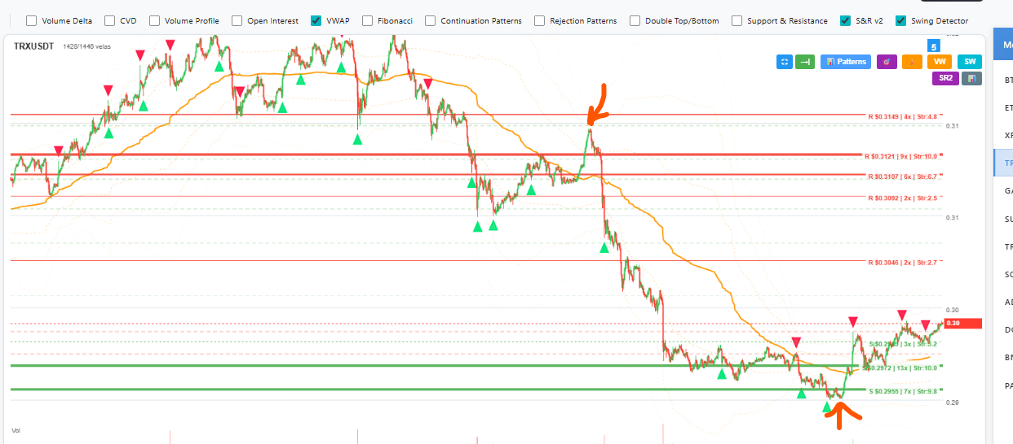
Las resistencias/soportes rotos debemos tenerlos en líneas punteadas, no en contínuas porque aunque dan perspectiva, ya no son importantes. Son mejores los de las flechas.

